**学生论文检测流程**

# 一·登陆网址

输入网址：<http://check.cnki.net/pmlc/>（从教师/学生入口进入）

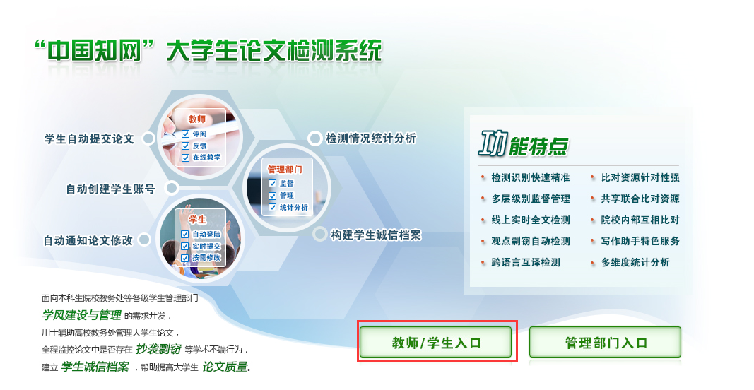

**选择学校（选择华中地区，远程教育学院），输入账号，密码（密码和账号一致同为学生学号）**

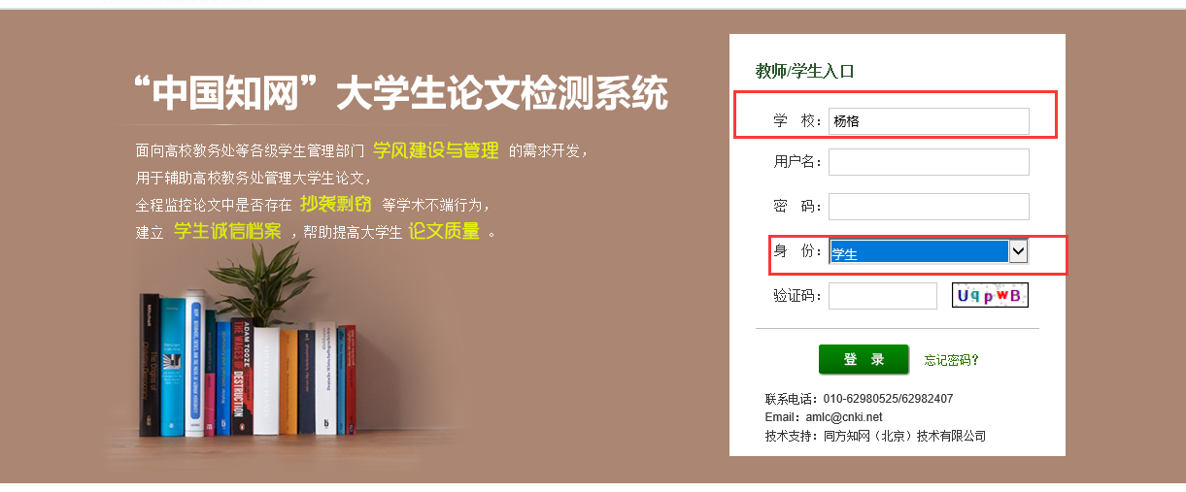

**二· 上传论文**

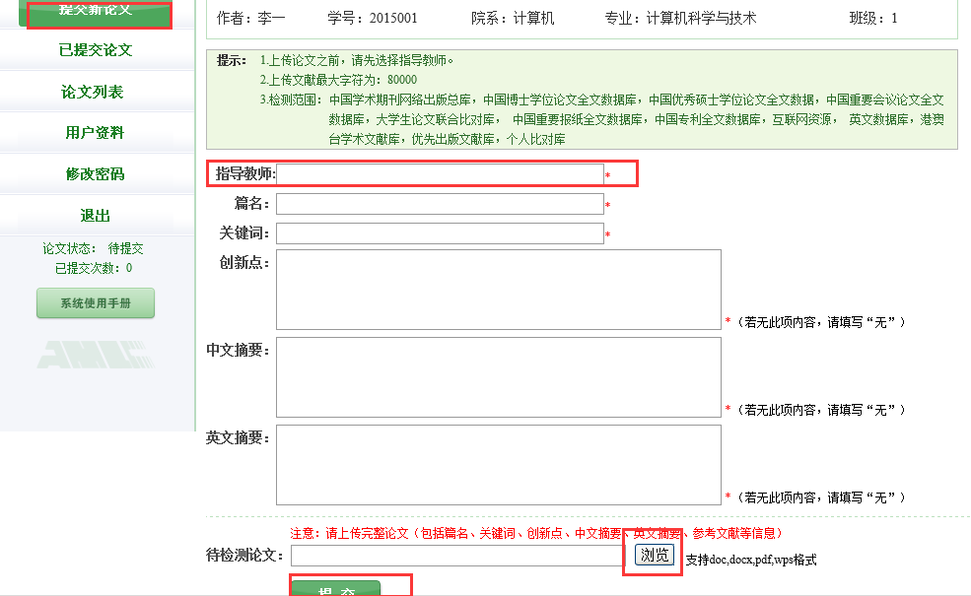

**按要求填写。注：指导老师一栏统一填写“胡宇”老师**

# 三·查看

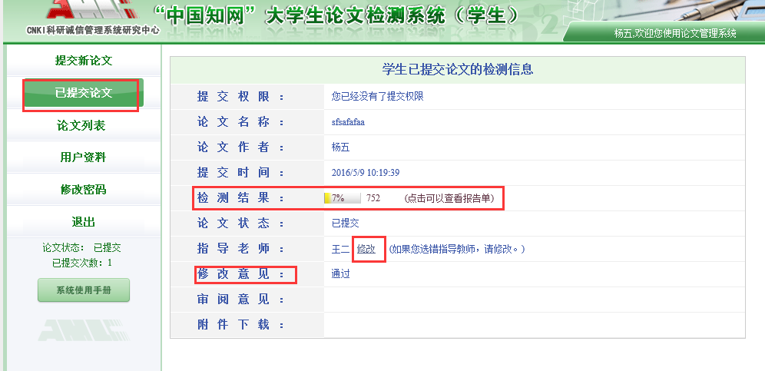

**检测结果低于30%的论文方可由学习中心邮寄到学院，检测高于30%请修改后由学习中心邮寄到学院。**